website

https://python.swaroopch.com/floss.html

Package

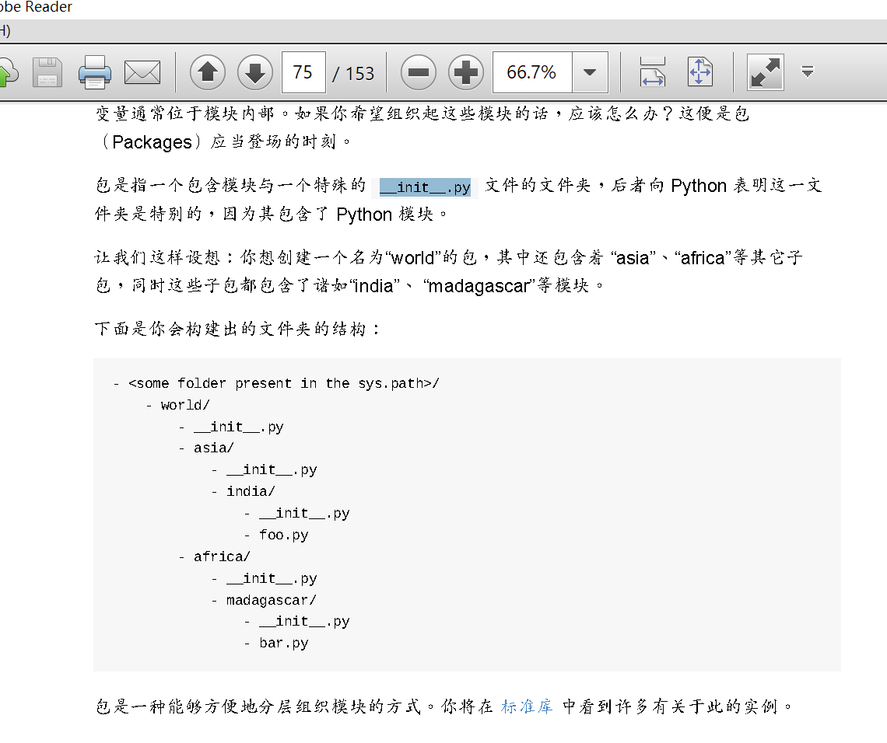

包含 **0** 或 **1** 个项目的元组

一个空的元组由一对圆括号构成，就像 myempty = () 这样。然而，一个只拥有一个项

目的元组并不像这样简单。你必须在第一个（也是唯一一个）项目的后面加上一个逗号来指定它，如此一来 Python 才可以识别出在这个表达式想表达的究竟是一个元组还是只是一个被括号所环绕的对象，也就是说，如果你想指定一个包含项目 2 的元组，你必须指定 singleton = (2, ) 。

print('\nThere are {} contacts in the address-book\n'.format(len(ab)))？？

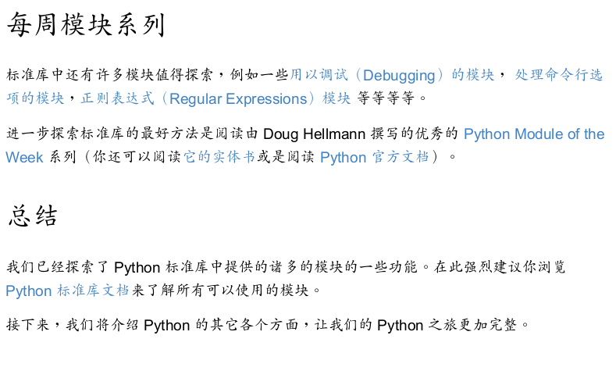

Python 中交换两个变量的最快方法是

a, b = b, a

__init__(self, ...)

这一方法在新创建的对象被返回准备使用时被调用。

__getitem__(self, key)

使用x[key]索引操作时会被调用

